《数据库课程设计》说明文档

题目： 人力资源管理系统

学 院： 计算机工程学院
专业班级： 软件工程五班
学 号： 201910098279
学生姓名： 陈健
班内序号： 45
指导教师： 付春英

2021 年 2 月 28 日

摘要
在现在的大数据时代，人们大多数都用上了计算机。在这样的时代下，很多公司人数极其庞大，人员管理也应跟上时代的发展。因此，开发一个进行人力资源管理的系统尤为必要。基于时代背景，选题选择了人力资源管理系统。本程序说明书是一个人力资源管理系统的程序说明书，介绍了本系统的设计过程，介绍了本系统的特性，方便用户学习和使用本系统。本系统通过web的jsp作为前端展示界面，展示和实现各种功能，数据库提供后端服务，把前端的操作记录到数据库的表中。前端jsp采用的开发集成环境是NetBeans IDE 8.2，后端数据库使用的是MySQL workbench 8.0以及MySQL-font5.7。
关键字：人员管理；人力资源；数据库；前端

目录
摘要 1
1.概述 1
2.课程设计任务的需求分析 1
2.1设计任务 1
2.2设计要求 1
3． 概念结构设计 1
3.1总体E-R图 1
3.2局部子系统 2
3.2.1员工子系统 2
3.2.2部门子系统 2
3.2.3岗位子系统 2
3.2.4考勤记录子系统 2
3.2.5人事变动记录子系统 3
3.3实体联系图 3
4． 逻辑结构设计 3
4.1.1员工信息 4
4.1.2部门信息 4
4.1.3考勤信息 4
4.1.4岗位信息 4
4.1.5人事变动信息 5
4.1.6用户信息 5
5． 数据库物理设计与实施 5
5.1数据库应用的软件、软件环境介绍 5
5.2物理结构设计 5
5.3索引的设计 6
5.4创建数据库 7
5.4.1创建ygtable 7
5.4.2创建bmtable 7
5.4.3创建gwtable 7
5.4.4创建kqtable 8
5.4.5创建rstable 8
5.4.6创建users 8
5.5加载测试数据 8
6． 数据操作要求及实现 8
6.1数据查询 8
6.2数据更新 9
7． 源代码及查询截图（包括程序流程图，数据库链接方法）； 9
7.1程序流程图 9
7.2数据库 10
7.2.1数据库链接方法 10
7.2.2数据库链接代码 10
7.3查询截图 10
8． 收获、体会和建议 13
9． 参考文献 14

1.概述
在大数据时代，计算机已经非常的普遍了，公司中的职员也是开始越来越庞大，仅仅通过人来进行人员管理已经是不可能的了。所以，现在的公司中必然需要一个人力资源管理系统来帮助人员进行人员管理。因此，在众多选题中选择人力资源管理系统的原因是因为人力资源管理系统是一个公司中必备的一个系统。人力资源管理系统具有一定的挑战性,并且也很接近我们的生活，所以这次选题我选择了人力资源管理系统。人力资源管理系统是为了让公司的人事部方便管理公司人员的一个系统，把这个系统做好有利于以后工作中遇到的一些人力资源问题也能轻松解决。本程序说明书主要从设计过程，设计目的等方面简单介绍了本系统是如何实现考勤管理，数据查询，员工入职等基本操作。

2.课程设计任务的需求分析

2.1设计任务
系统要能够对公司人员进行入职，离职功能，并且能对人员部门以及考勤记录等进行各种查询、修改等处理。

2.2设计要求
1.员工入职：根据部门和岗位添加员工的信息。
2.员工离职：根据提供的员工工号等把员工的信息删除。
3.人事变动记录：把对员工进行入职登记以及离职操作的操作记录储存起来。
4.考勤信息登记：对员工的考勤信息登记并存储起来。
- 概念结构设计

3.1总体E-R图
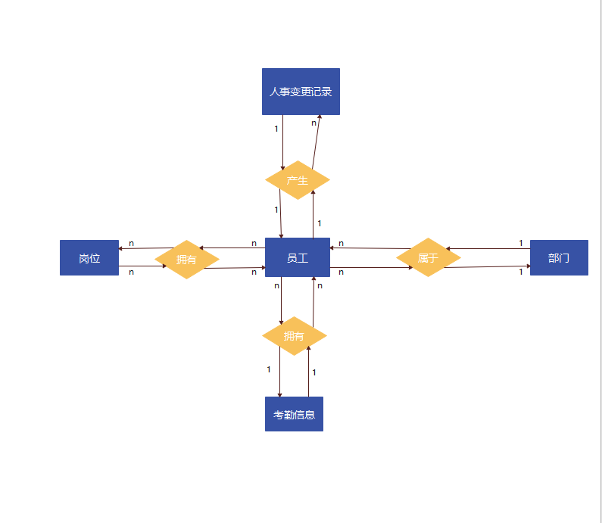

3.2局部子系统

3.2.1员工子系统
（1）员工子系统概述：员工的基本信息。
（2）员工子系统E-R图：
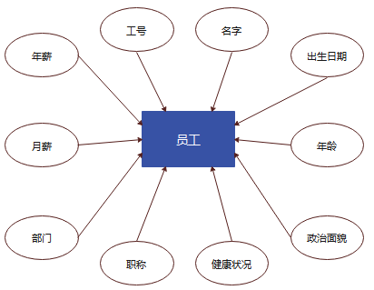

3.2.2部门子系统
（1）部门子系统概述：部门的基本信息。
（2）部门子系统E-R图：
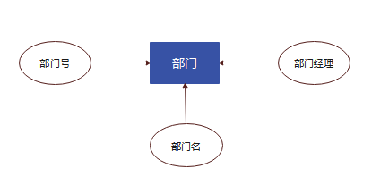

3.2.3岗位子系统
- 岗位子系统概述：岗位的基本信息。
- 岗位子系统E-R图：
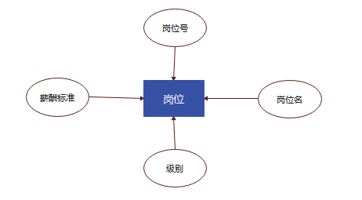

3.2.4考勤记录子系统
- 考勤记录子系统概述：员工的考勤记录。

- 考勤记录子系统E-R图：
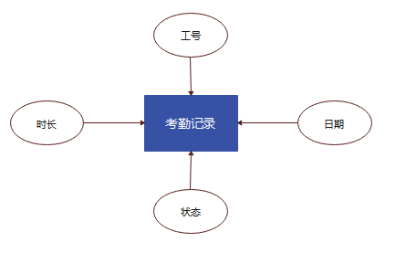

3.2.5人事变动记录子系统
- 人事变动记录子系统概述：员工新入职与员工离职的变动记录。
- 人事变动记录子系统E-R图：
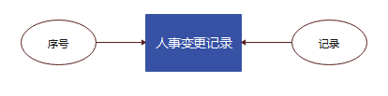

3.3实体联系图
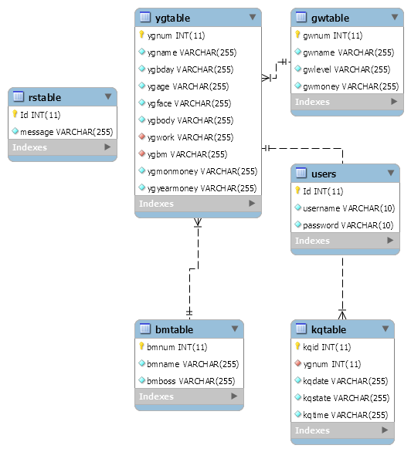
- 逻辑结构设计
4.1关系数据模型

4.1.1员工信息
字段 | 描述 | 数据类型 | Primary Key | Foreign Key
ygnum | 工号 | Int | Yes
ygname | 姓名 | Varchar
ygbday | 出生日期 | Varchar
ygage | 年龄 | Varchar
ygface | 政治面貌 | Varchar
ygbody | 身体状况 | Varchar
ygwork | 职称 | Varchar |  | Yes
ygbm | 所在部门 | Varchar |  | Yes
ygmonmoney | 月薪 | Varchar
ygyearmoney | 年薪 | Varchar

4.1.2部门信息

字段 | 描述 | 数据类型 | Primary Key | Foreign Key
bmnum | 部门号 | Int | Yes
bmname | 部门名 | Varchar
bmboss | 经理 | Varchar

4.1.3考勤信息

字段 | 描述 | 数据类型 | Primary Key | Foreign Key
kqid | 考勤号 | Int | Yes
ygnum | 工号 | Int |  | Yes
kqdate | 日期 | Varchar
kqstate | 状态 | Varchar
kqtime | 时长 | Varchar

4.1.4岗位信息
字段 | 描述 | 数据类型 | Primary Key | Foreign Key
gwnum | 岗位号 | Int | Yes
gwname | 岗位名 | Varchar
gwlevel | 级别 | Varchar
gwmoney | 薪酬标准 | Varchar

4.1.5人事变动信息
字段 | 描述 | 数据类型 | Primary Key | Foreign Key
Id | 序号 | Int | Yes
message | 记录 | Varchar

4.1.6用户信息
字段 | 描述 | 数据类型 | Primary Key | Foreign Key
Id | 序号 | Int | Yes
Username | 账号 | Varchar
password | 密码 | Varchar
- 数据库物理设计与实施

5.1数据库应用的软件、软件环境介绍
数据库应用的软件是MySQL，软件运行环境为Windows10专业版64位，安装了MySQL数据库服务进行测试。

5.2物理结构设计
- ygtable(员工信息表）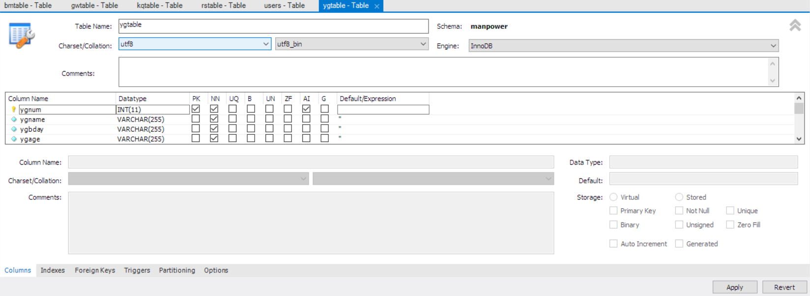
- bmtable(部门信息表）
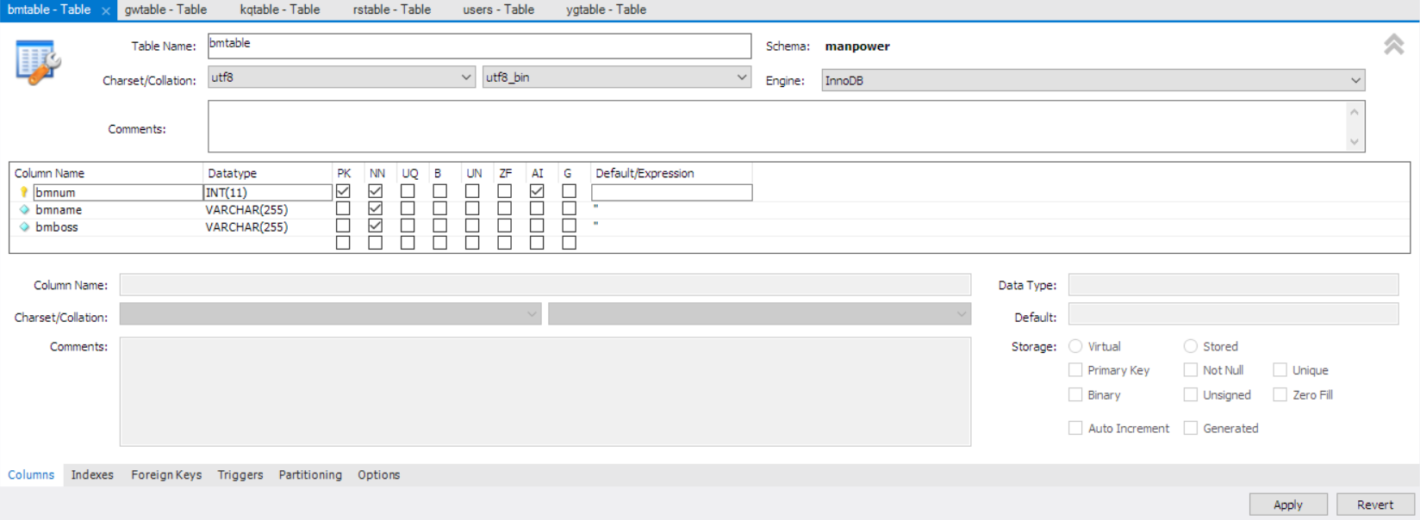
- gwtable（岗位信息表）
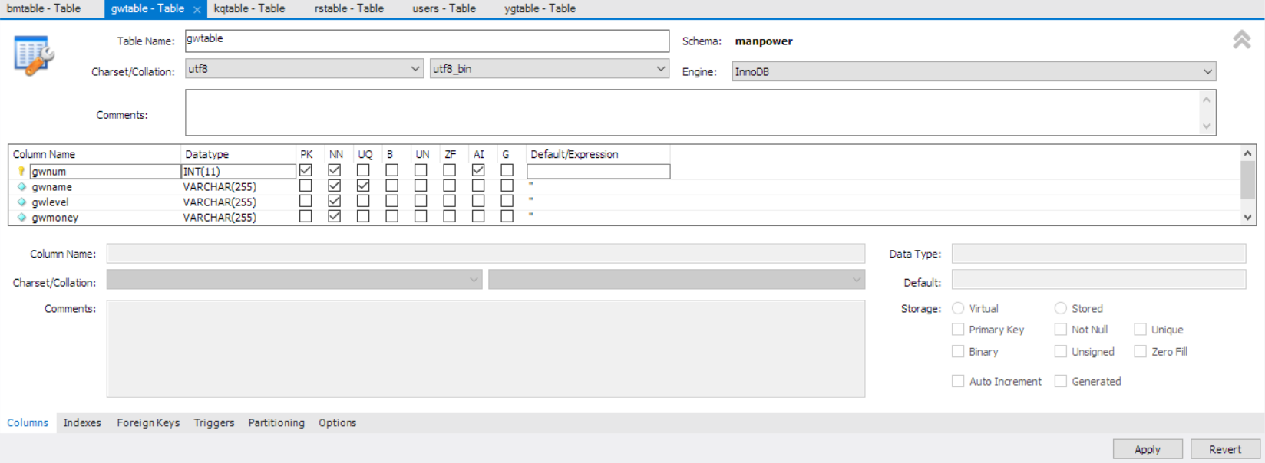
- kqtable(考勤信息表）
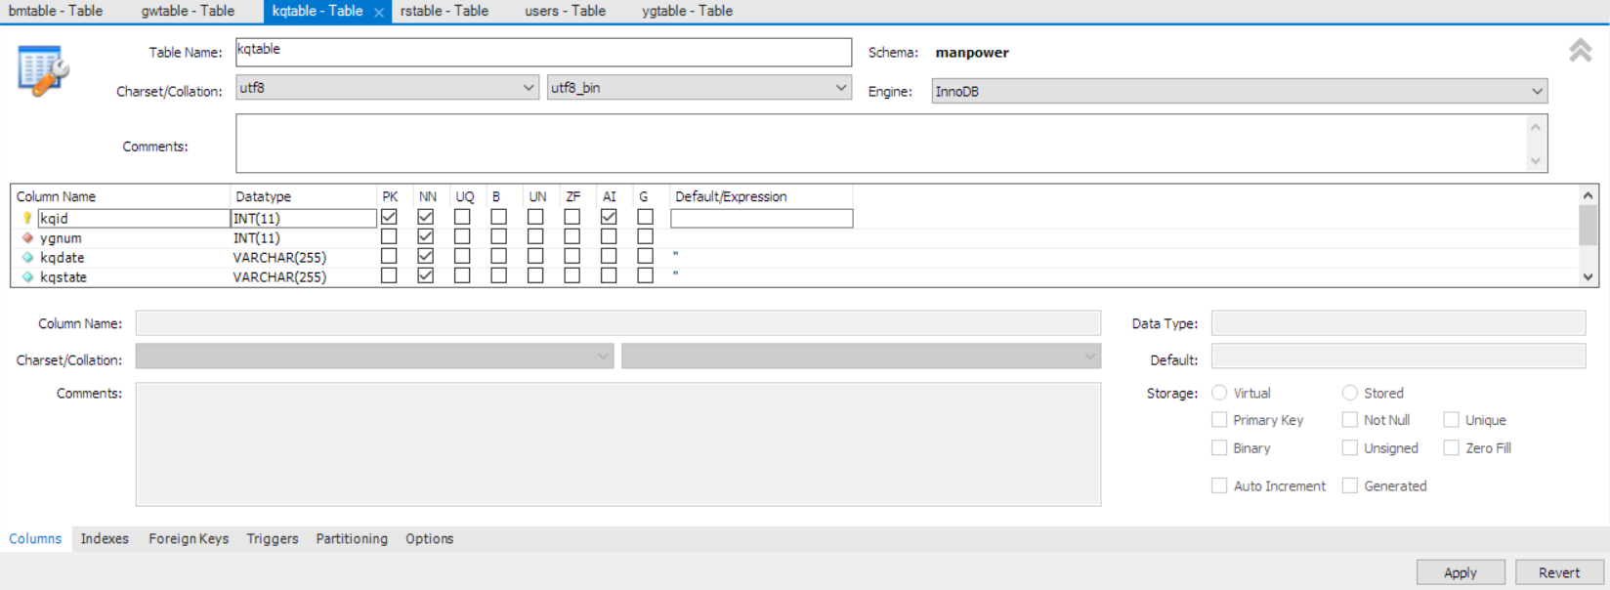
- rstable(人事变动记录表）
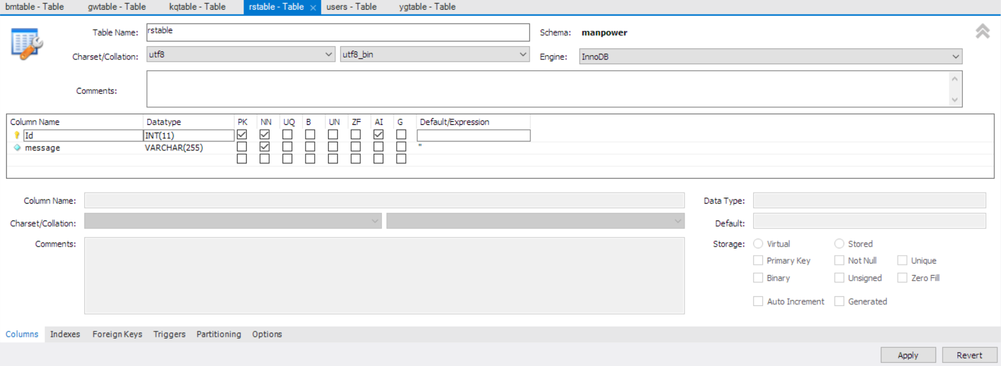
- users(用户表）

5.3索引的设计
- ygtable(员工信息表）：ygnum为主索引，ygbm为员工表与部门表的索引yg_bm-idx，ygwork为员工表与岗位表的索引yggwwork。
- bmtable(部门信息表）：bmnum为主索引，bmname为部门表与员工表的索引bm_name。
- gwtable（岗位信息表）：gwnum为主索引，gwname为岗位表与员工表的索引gw_ygwork。
- kqtable（考勤信息表）：kqnum为主索引，ygnum为考勤表与员工表的索引yg_num。
- rstable(人事变动记录表）：Id为主索引。
- users(用户表）：Id为主索引。

5.4创建数据库

先创建名为manpower的人力资源管理系统，create database manpower

5.4.1创建ygtable

CREATE TABLE `ygtable` (
`ygnum` int(11) NOT NULL AUTO_INCREMENT,
`ygname` varchar(255) NOT NULL DEFAULT '',
`ygbday` varchar(255) NOT NULL DEFAULT '',
`ygage` varchar(255) NOT NULL DEFAULT '',
`ygface` varchar(255) NOT NULL DEFAULT '',
`ygbody` varchar(255) NOT NULL DEFAULT '',
`ygwork` varchar(255) NOT NULL DEFAULT '',
`ygbm` varchar(255) NOT NULL,
`ygmonmoney` varchar(255) NOT NULL DEFAULT '',
`ygyearmoney` varchar(255) NOT NULL DEFAULT '',
PRIMARY KEY (`ygnum`),
KEY `yg_bm_idx` (`ygbm`),
KEY `yg_gwwork` (`ygwork`),
CONSTRAINT `yg_bm` FOREIGN KEY (`ygbm`) REFERENCES `bmtable` (`bmname`) ON DELETE NO ACTION ON UPDATE NO ACTION,
CONSTRAINT `yg_gw` FOREIGN KEY (`ygwork`) REFERENCES `gwtable` (`gwname`)
) ENGINE=InnoDB AUTO_INCREMENT=11 DEFAULT CHARSET=utf8;

5.4.2创建bmtable
CREATE TABLE `bmtable` (
`bmnum` int(11) NOT NULL AUTO_INCREMENT,
`bmname` varchar(255) NOT NULL DEFAULT '',
`bmboss` varchar(255) NOT NULL DEFAULT '',
PRIMARY KEY (`bmnum`),
KEY `bm_name` (`bmname`)
) ENGINE=InnoDB AUTO_INCREMENT=11 DEFAULT CHARSET=utf8;

5.4.3创建gwtable
CREATE TABLE `gwtable` (
`gwnum` int(11) NOT NULL AUTO_INCREMENT,
`gwname` varchar(255) NOT NULL DEFAULT '',
`gwlevel` varchar(255) NOT NULL DEFAULT '',
`gwmoney` varchar(255) NOT NULL DEFAULT '',
PRIMARY KEY (`gwnum`),
UNIQUE KEY `gw_ygwork` (`gwname`)
) ENGINE=InnoDB AUTO_INCREMENT=12308 DEFAULT CHARSET=utf8;

5.4.4创建kqtable
CREATE TABLE `kqtable` (
`kqid` int(11) NOT NULL AUTO_INCREMENT,
`ygnum` int(11) NOT NULL,
`kqdate` varchar(255) NOT NULL DEFAULT '',
`kqstate` varchar(255) NOT NULL DEFAULT '',
`kqtime` varchar(255) NOT NULL DEFAULT '',
PRIMARY KEY (`kqid`),
KEY `yg_num` (`ygnum`),
CONSTRAINT `yg_num` FOREIGN KEY (`ygnum`) REFERENCES `ygtable` (`ygnum`) ON DELETE NO ACTION ON UPDATE NO ACTION
) ENGINE=InnoDB AUTO_INCREMENT=7 DEFAULT CHARSET=utf8;

5.4.5创建rstable
CREATE TABLE `rstable` (
`Id` int(11) NOT NULL AUTO_INCREMENT,
`message` varchar(255) NOT NULL DEFAULT '',
PRIMARY KEY (`Id`)
) ENGINE=InnoDB AUTO_INCREMENT=9 DEFAULT CHARSET=utf8;

5.4.6创建users
CREATE TABLE `users` (
`Id` int(11) NOT NULL AUTO_INCREMENT,
`username` varchar(10) NOT NULL DEFAULT '',
`password` varchar(10) NOT NULL DEFAULT '',
PRIMARY KEY (`Id`)
) ENGINE=InnoDB AUTO_INCREMENT=2 DEFAULT CHARSET=utf8;

5.5加载测试数据
- ygtable(员工信息表）：插入了陈一等五条员工信息。
- bmtable(部门信息表）：部门中插入秘书部，外交部，财务部，财务部，董事会五个部门。
- gwtable（岗位信息表）：岗位中插入董事长，干事，部长，经理四个岗位。
- kqtable（考勤信息表）：考勤记录中插入了迟到，请假，旷工记录。
- rstable(人事变动记录表）：人事变动记录中保留了新增和修改信息的记录。
- users(用户表）：插入了username为123456，password为123456的用户，用于登录进入系统。
- 数据操作要求及实现

6.1数据查询
select * from ygtable where ygnum =1;
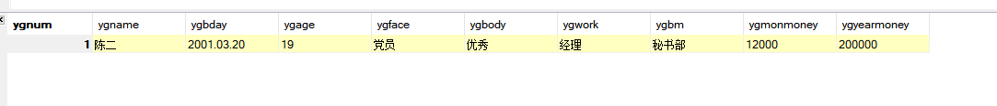

6.2数据更新
update ygtable
set ygname = '张三'
where ygnum = 1;
- 源代码及查询截图（包括程序流程图，数据库链接方法）；

7.1程序流程图
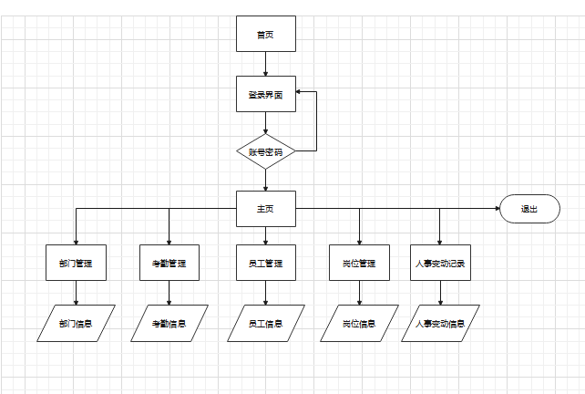
说明：运行项目，打开后会跳转到index界面。Index界面上只有一个登录链接，点击后会跳转到登录界面，输入正确的账号密码后会登录进入人力资源管理系统的主页，密码或者和账号错误则会重新跳转到登录界面。进入到主页后有五个链接，分别为：部门管理、考勤管理、员工管理、岗位管理、人事变动记录以及一个退出链接。进入到相应的界面后会有相应的功能，例如进入到员工管理界面获，会展示员工的基本信息，以及有添加员工，模糊查询，员工信息修改，删除员工的各种功能。进入到其他的几个相应界面也会有相应的功能。

7.2数据库

7.2.1数据库链接方法
前端和后端数据库通过jdbc驱动进行连接。

7.2.2数据库链接代码
//获取用户名
String strUserName = request.getParameter("txtUserName");
//获取密码
String strPassword = request.getParameter("txtPassword");
//加载JDBC驱动程序
Class.forName("com.mysql.jdbc.Driver").newInstance();
String url = "jdbc:mysql://localhost:3306/manpower";
//建立连接
Connection connection = DriverManager.getConnection(url, "root",
"mysql");

7.3查询截图
进入项目后首页：
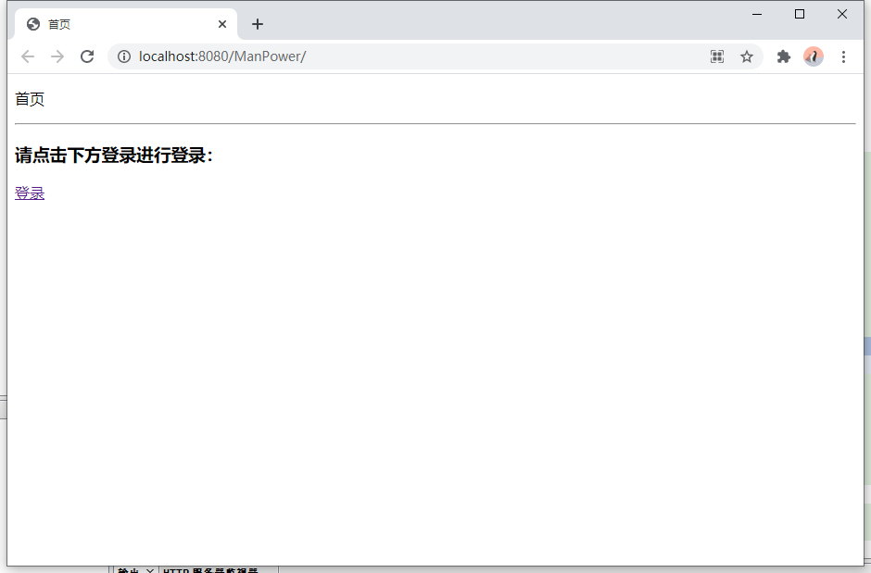
登录：
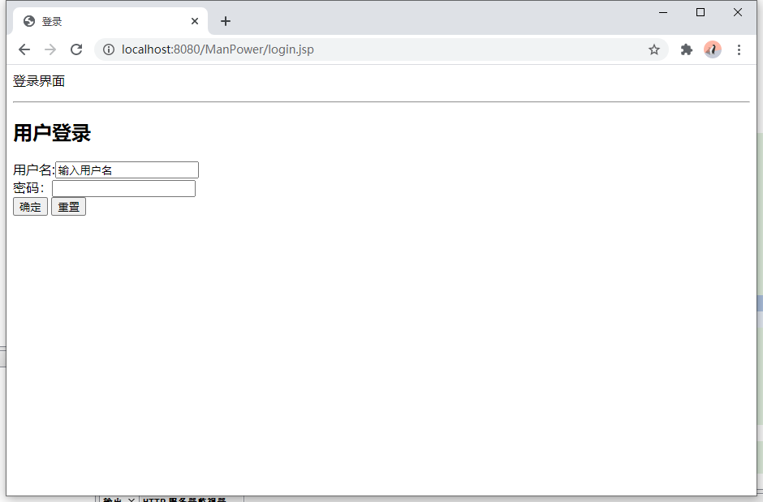

主页：
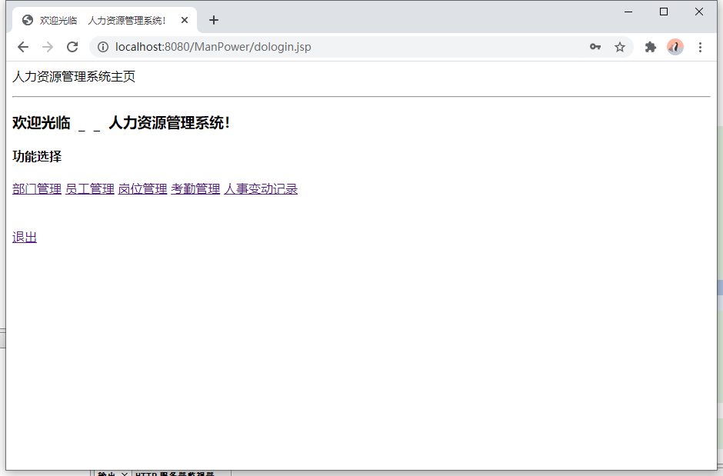
考勤界面：
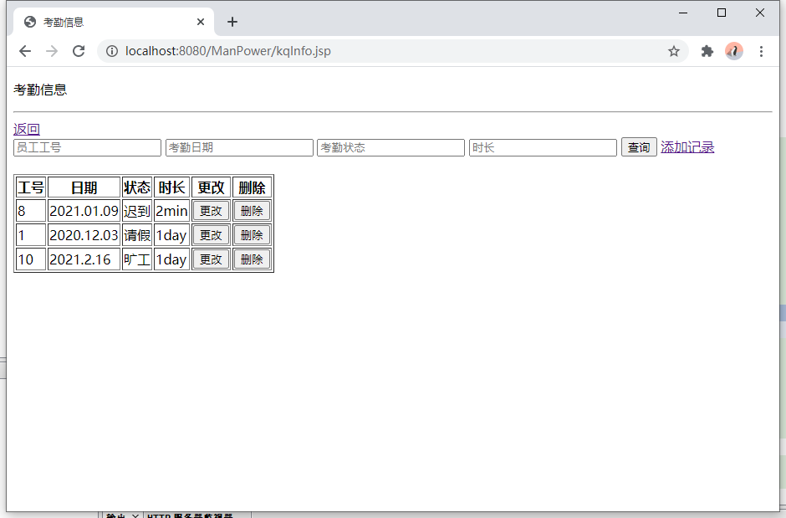
考勤添加前：
考勤添加后：
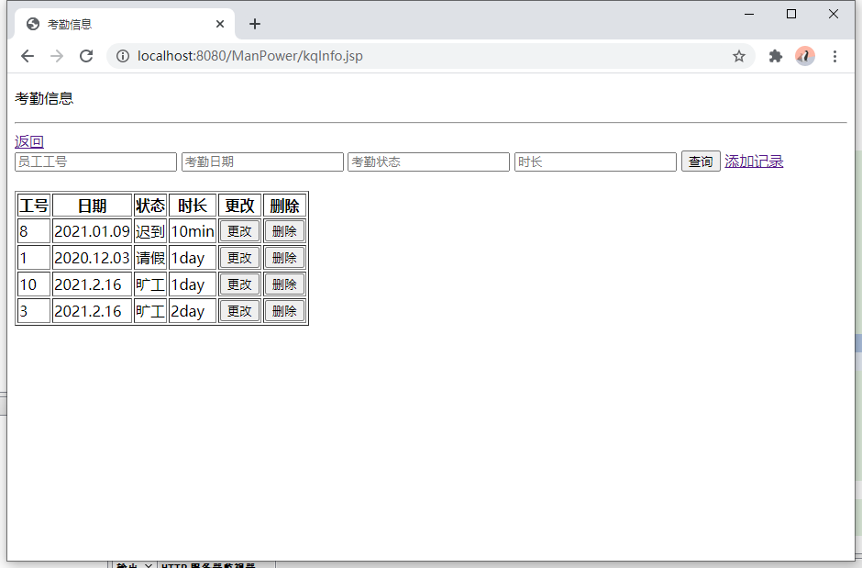
考勤查询：
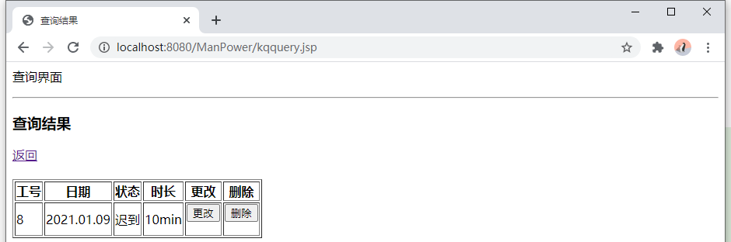
考勤修改：
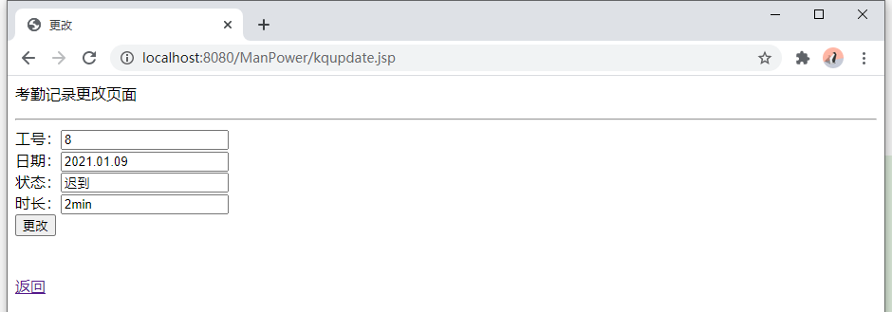
修改成功后：
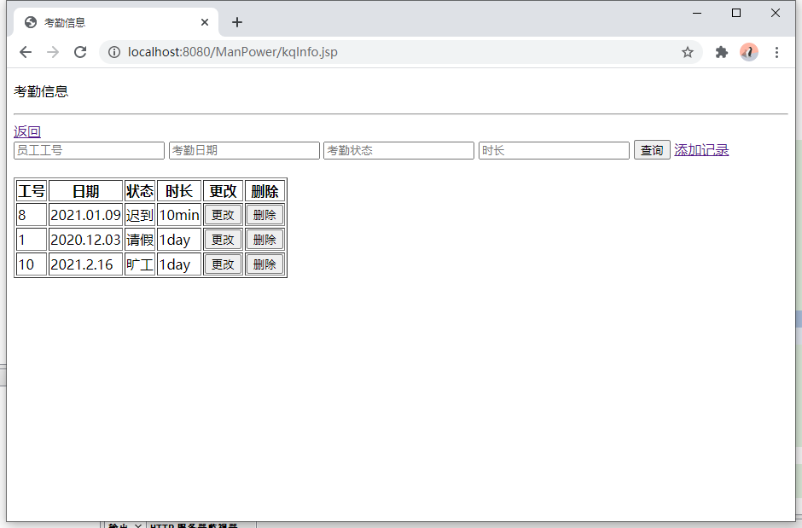
删除前：
删除后：
- 收获、体会和建议
通过本次数据库课程程序设计，我体验到了一个数据库从一无所有到最后的建立，加载数据项，数据测试，前端界面编写，等等的一系列过程。通过本次数据库课程设计，体验到了设计一个数据库的困难。从一开始的选题，到后来的决定用什么前端界面来显示后端的数据。一开始，选择人力资源管理系统的时候是因为人力资源管理系统是一个公司必不可少的系统，现在的创业公司越来越多，人力资源管理系需求也会越来越大，提前深呼吸人力资源管理系统也会对我未来的工作也会有很大的帮助。在选择载体的方面，选择了jsp作为展示界面是因为jsp比较容易编写和展示数据，在编写的过程中，发现纯jsp的程序实现数据库的一些功能是在是过于艰难，因此在设计过程中的一些功能只能选择性的放弃。本次设计过程中，让我意识到了纯jsp的网页是行不通的，jsp的优点和缺点都按时非常的鲜明的，jsp虽然易于编写但是有一些功能的实现是很麻烦的，而且对于连接数据库的操作也要进行很多遍，因此对于大网站来说还是应该多种语言嵌套使用。这次课程设计，收获很大，意识到了自身的不足，以及一个优秀的程序员应该掌握更多的东西。
- 参考文献
[1]萨师煊，王珊.数据库系统概论(第四版)[M].北京:高教出版社，2006
[2]郭克华，李楠等.Java Web程序设计（第三版）.北京:清华大学出版社，2019
[3]褚久良.Web前端开发技术-HTML5、CSS3、JavaScript(第三版).北京:清华大学出版社，2017
[4]张海藩，牟永敏.软件工程导论(第六版).北京:清华大学出版社，2013

